Ime i prezime:
Razred:
Datum

KAKO I ZAŠTO ŽIVA BIĆA DIŠU
Kako očuvati zdravlje dišnog sustava
Motivacijski sadržaj

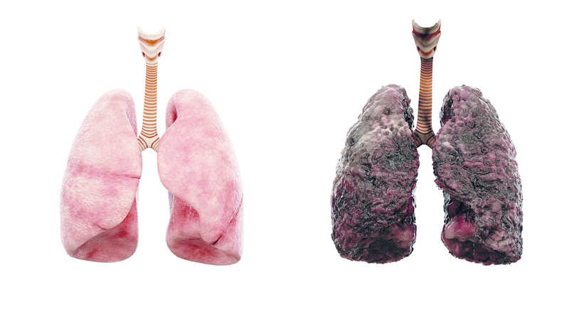

Promotri sliku. Što misliš od čega potječe ova tamna boja na desnoj slici pluća?
______________________________________________________________________________________________________________________________________

Izvor sadržaja – udžbenik

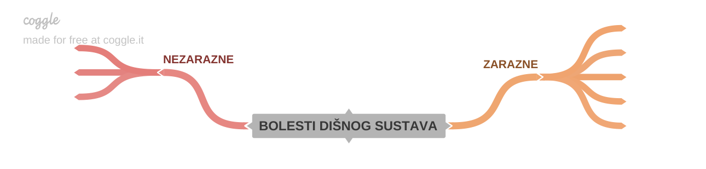
Pročitaj tekst u udžbeniku od 75. do 77. stranice odlomak Kako očuvati zdravlje dišnog sustava i Uzročnici bolesti dišnog sustava, nadopuni umnu mapu i odgovori na pitanja.
- Kako ćeš pružiti prvu pomoć osobi koja je u nesvjesnom stanju?
____________________________________________________________________________________________________________________________
- Kako ćeš pružiti prvu pomoć osobi koja se guši?
____________________________________________________________________________________________________________________________

- Kako ćeš pružiti prvu pomoć malom djetetu koje se guši?
____________________________________________________________________________________________________________________________

Pročitaj tekst u udžbeniku na 77. stranici odlomak Organi za stvaranje glasa i odgovori na pitanja.
- Što su glasnice i gdje se nalaze?
____________________________________________________________________________________________________________________________

- Što može dovesti do promuklosti?
____________________________________________________________________________________________________________________________

Izvor sadržaja – radna bilježnica
Riješi u radnoj bilježnici zadatke na 61. i 62. stranici.
Izvor sadržaja – dodatni digitalni sadržaj

Pogledaj video Bočni položaj.

Pogledaj video Besvjesno stanje – odrasli.

Saznaj više o Heimlichovu zahvatu. Materijali se nalaze u dodatnim digitalnim sadržajima u rubrici VIZUALNO.

Napravi projekt Koliko smo (ne)odgovorni u uporabi antibiotika. Materijali se nalaze u dodatnim digitalnim sadržajima u rubrici ISTRAŽI.

Istraži na koji način kišemo i kašljemo.

Riješi kviz Organi za glas.
Riješi kviz Provjeri znanje – Zarazne i ne zarazne bolesti
Riješi kviz Provjeri znanje – kviz se nalazi u rubrici PROVJERI ZNANJE

IZLAZNA KARTICA
- Napiši dvije rečenice o Bolestima dišnog sustava.
Prilikom pisanja rečenica trebaš upotrijebiti pojmove: zarazne, nezarazne, rak, pušenje, prehlada, gripa, tuberkuloza, angina, upala pluća, antibiotici
________________________________________________________________________________________________________________________
- Napiši jedno pitanje na koje želiš saznati odgovor, a povezano je s današnjom temom.
_______________________________________________________________

